# Презентация по лабораторной работе №10

# Тема:

## Текстовой редактор emacs

## Российский Университет Дружбы Народов

### Факультет Физико-Математических и Естественных Наук

*Дисциплина: Операционные системы*

Студент: Бен бадр Ясмин

Группа: НКНбд-01-20

Москва, 2021г.

|  |
| --- |
| ##Введение ###Emacs Emacs — один из наиболее мощных и широко распространённых редакторов, используемых в мире Unix. По популярности он соперничает с редактором vi и его клонами. |
| Буфер — это основная единица редактирования; один буфер соответствует одному куску редактируемого текста. можем иметь несколько буферов, но в каждый конкретный момент мы редактируем только один выбранный буфер. При этом, разумеется, если мы используем несколько окон, то видимыми могут быть несколько буферов. Чаще всего буферы обращаются к какому-либо файлу, считывая данные из файла в буфер, или записывая данные из буфера в файл. |

### Последовательность выполнения работы

1. Ознакомиться с теоретическим материалом.
2. Ознакомиться с редактором emacs.
3. Выполнить упражнения.
4. Ответить на контрольные вопросы.

### Ход работы:

1. Открыла emacs.

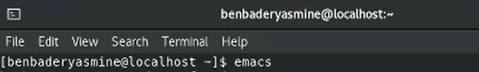

1. Создала файл lab07.sh с помощью комбинаций Ctrl-x Ctrl-f (C-x C-f).

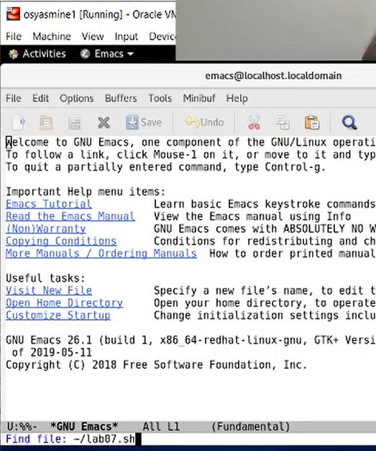

1. Набрала текст:

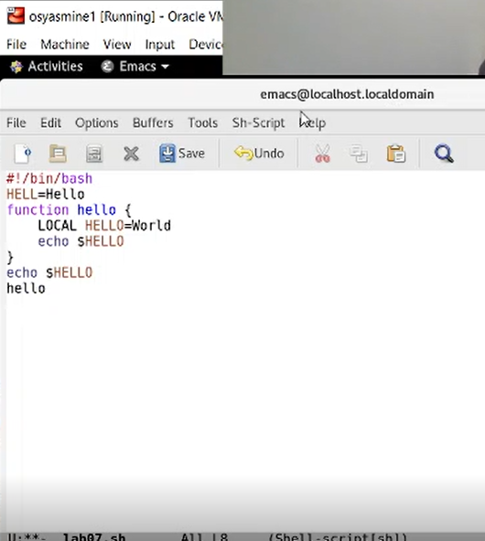

1. Сохранила файл с помощью комбинаций Ctrl-x Ctrl-s (C-x C-s).

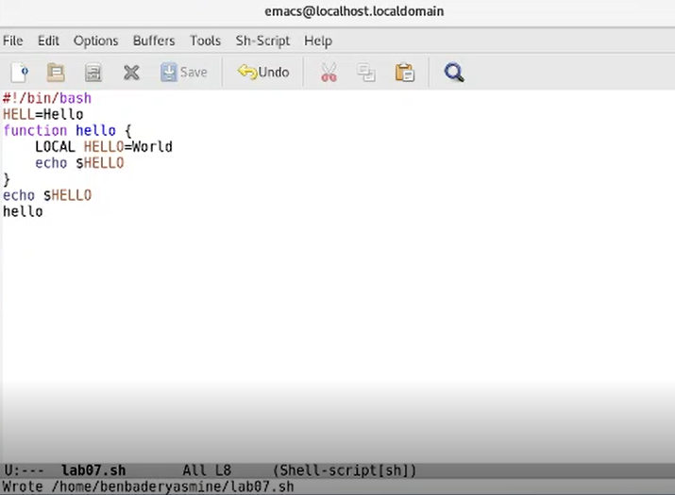

1. Проделала с текстом стандартные процедуры редактирования, каждое действие осуществлял комбинацией клавиш.

* Вырезала одной командой целую строку (С-k).

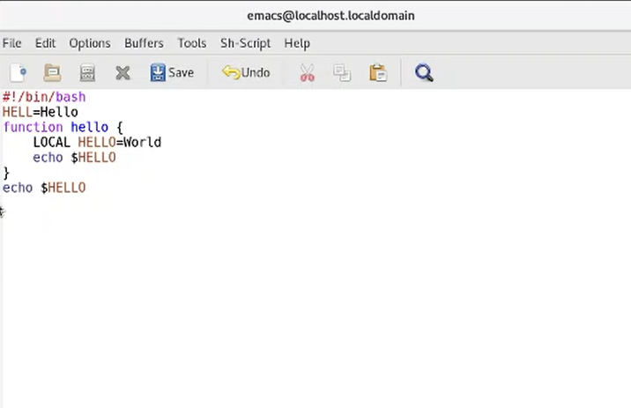 * Вставила эту строку в конец файла (C-y).

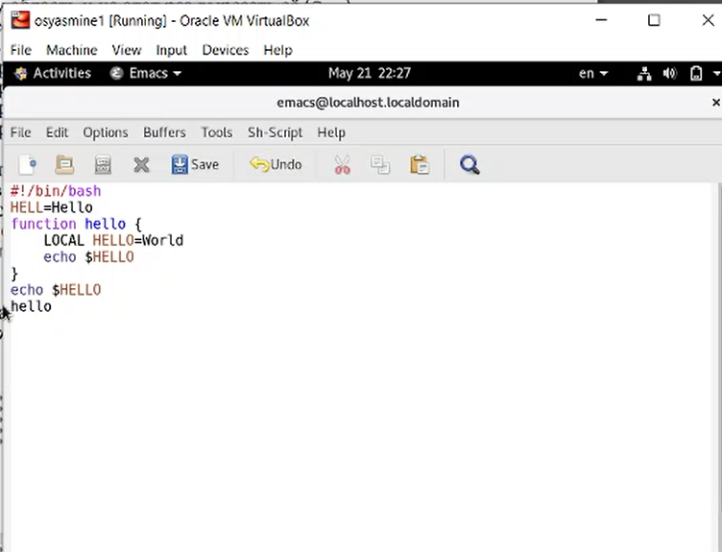

* Выделила область текста (C-space).

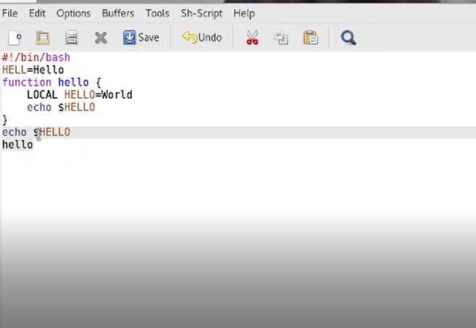

* Скопировала область в буфер обмена (M-w).
* Вставила область в конец файла.

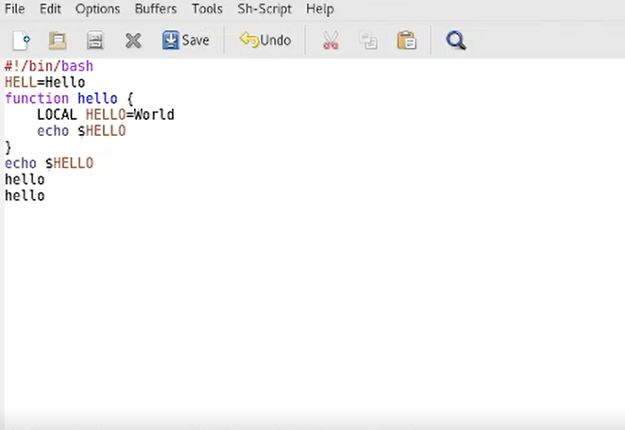

* Вновь выделила эту область и на этот раз вырезала её (C-w).

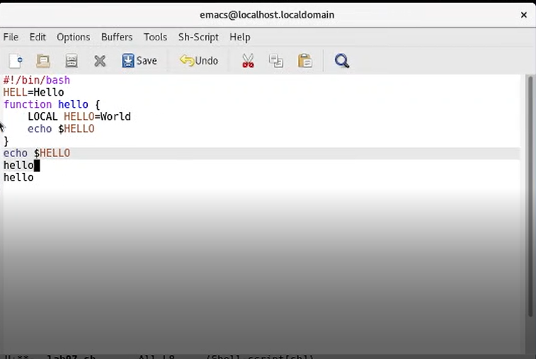

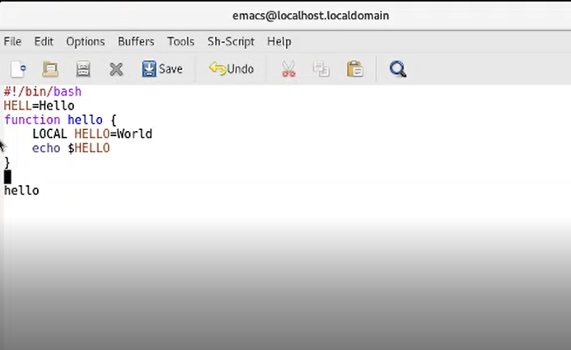

* Отменила последнее действие (C-/).

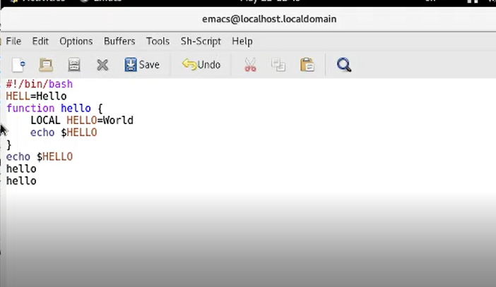

1. Научилась использовать команды по перемещению курсора.

* Переместите курсор в начало строки (C-a).

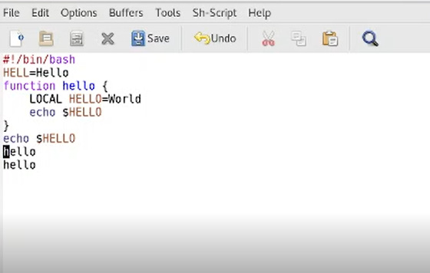

* Переместите курсор в конец строки (C-e).

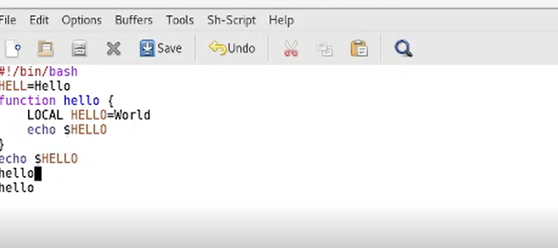

* Переместите курсор в начало буфера (M-<).

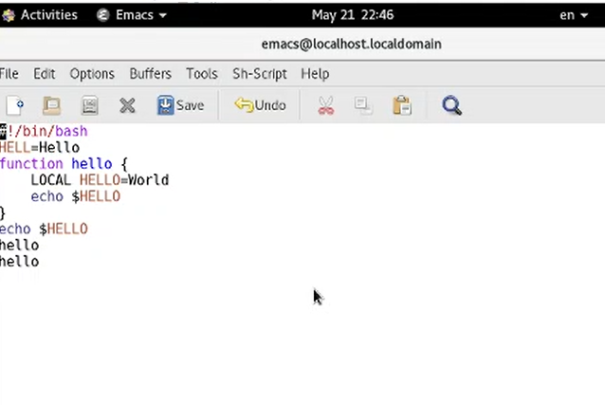

* Переместите курсор в конец буфера (M->).

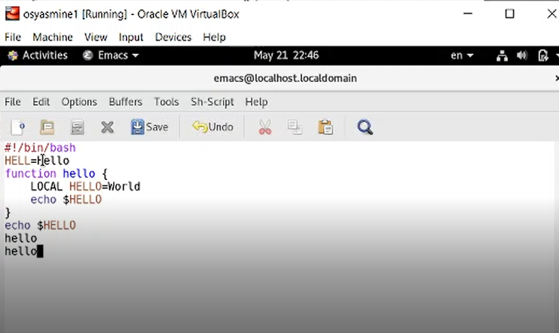

1. Управление буферами.

* Вывела список активных буферов на экран (C-x C-b).

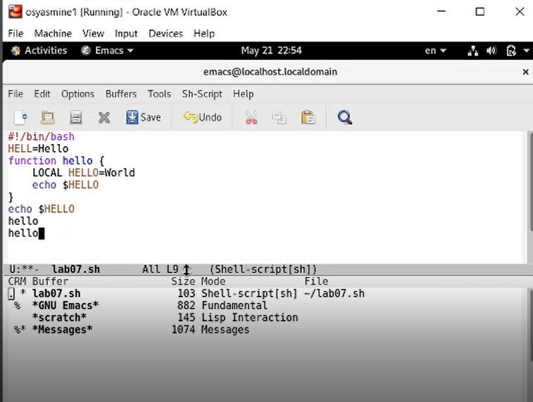

* Переместился во вновь открытое окно (C-x) o со списком открытых буферов и переключился на другой буфер,
* Закрыла это окно (C-x 0).

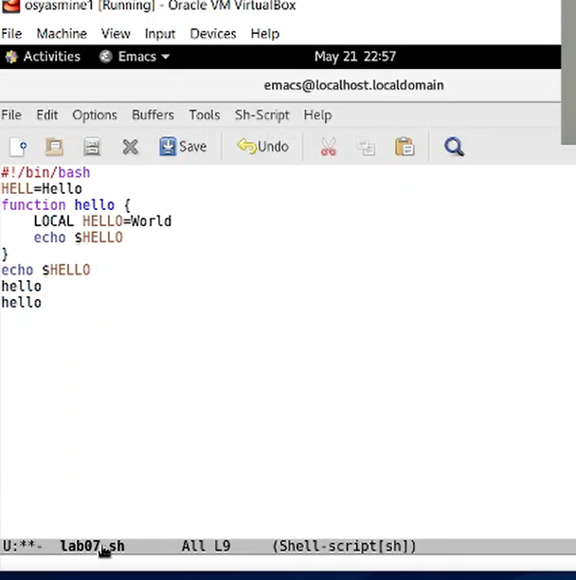

* Вновь переключился между буферами, но уже без вывода их списка на экран (C-x b).

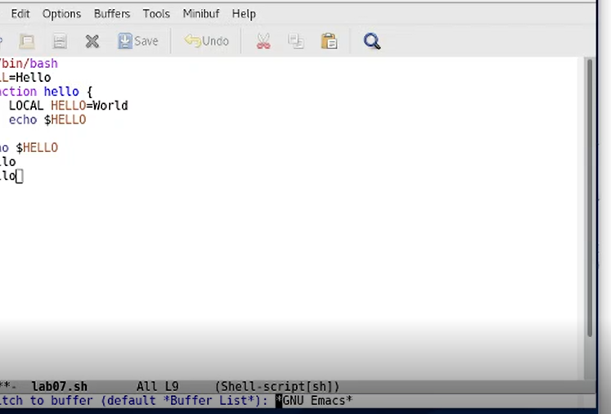)

1. Управление окнами.

* Поделила фрейм на 4 части: разделила фрейм на два окна по вертикали (C-x 3), а затем каждое из этих окон на две части по горизонтали (C-x 2)

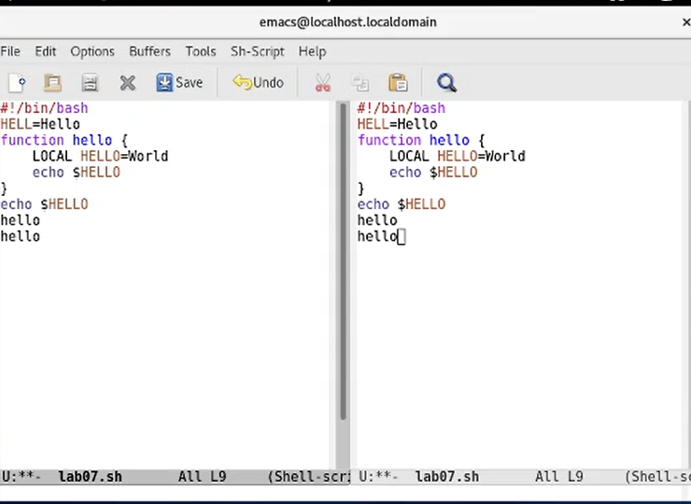

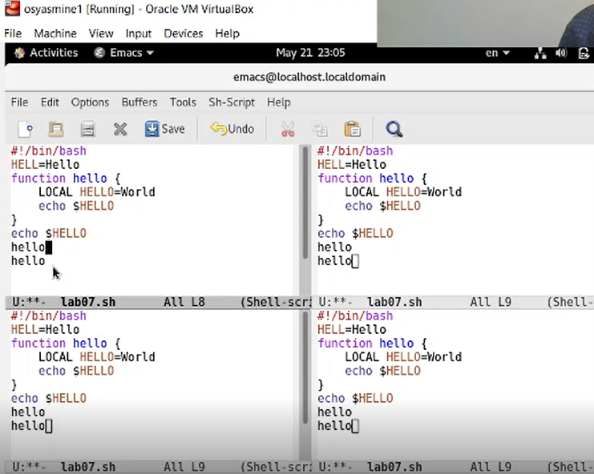

* В каждом из четырёх созданных окон открыла новый буфер (файл) и ввела несколько строк текста.

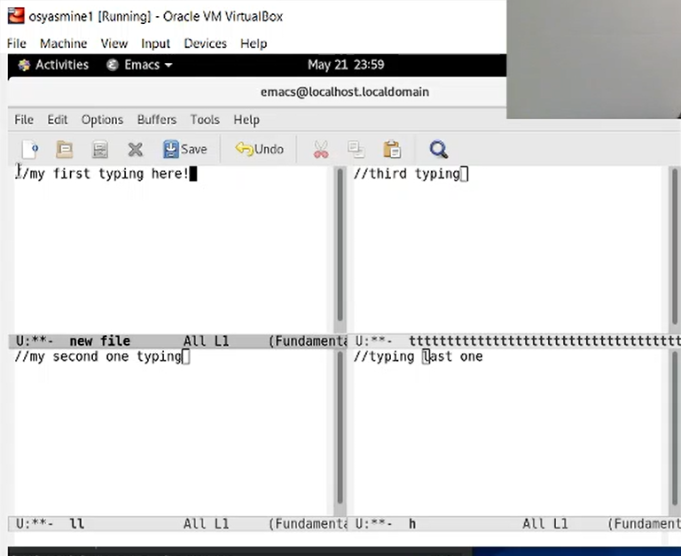

1. Режим поиска

* Переключилась в режим поиска (C-s) и нашла несколько слов, присутствующих в тексте.

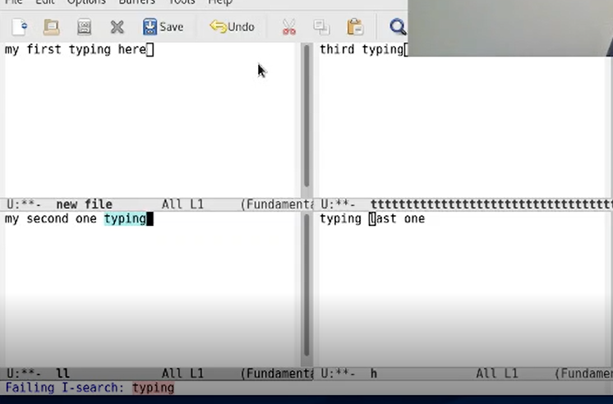

* Переключилась между результатами поиска, нажимая C-s.
* Вышела из режима поиска, нажав C-g.

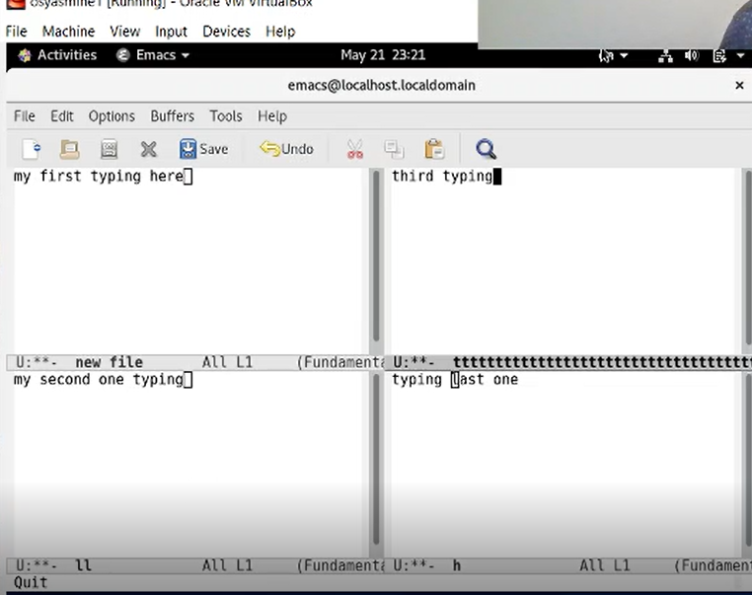

* Перешела в режим поиска и замены (M-%), ввел текст, который следует найти и заменить, нажал *Enter* , затем ввела текст для замены. После подсвечивания результатов поиска, нажал ! для подтверждения замены.

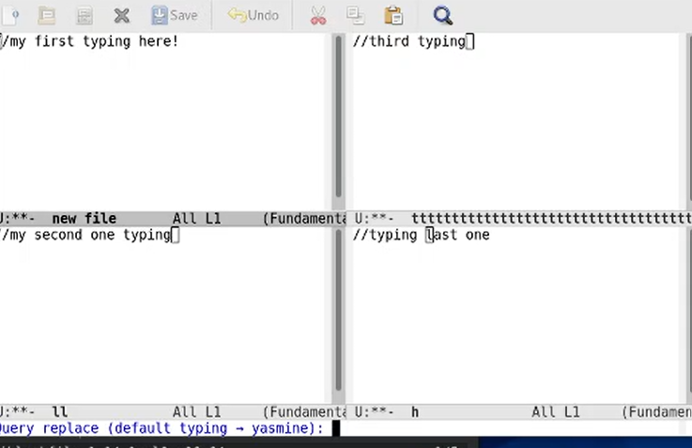

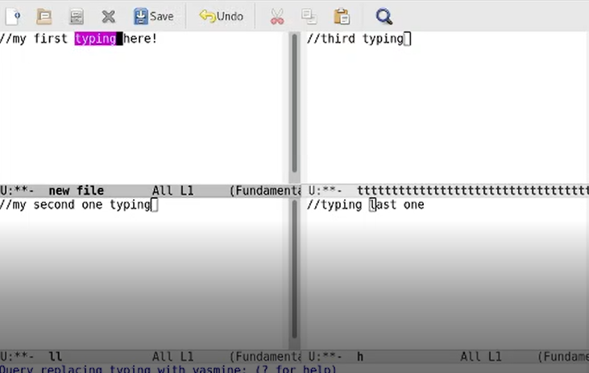 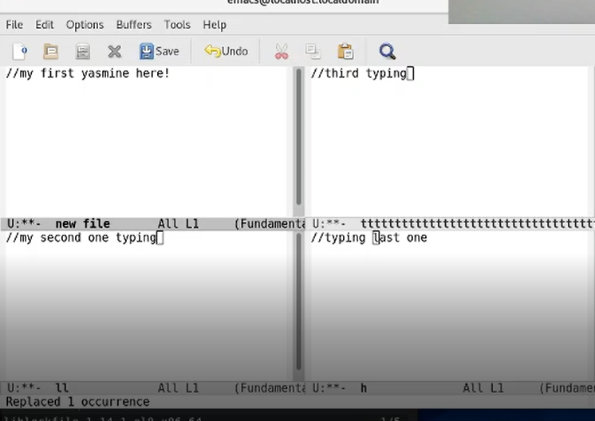

* Попробовала другой режим поиска, нажав M-s o. Он отличается от обычного режима тем, что при поиске указывает номера строк в которых найдено введённое слово и выделяет их цветом. В обычном режиме выделение цветом появляется, только когда нужно подтвердить замену.

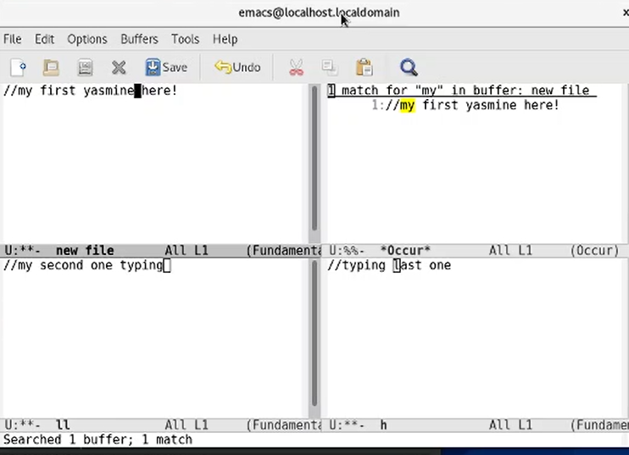

### Вывод

Познакомилась с операционной системой Linux, получила практические навыки работы с редактором Emacs.

### Библиография

[Emacs для начинающих](https://alexott.net/ru/writings/altlinux-emacs/) [GNU Emacs.](https://habr.com/ru/post/248663/)